ROTINA DO TRABALHO PEDAGÓGICO PARA SER REALIZADA EM DOMICÍLIO (Maternal I-B) - ProfªGiseli Helena
- Data:28/06 a02/07 de 2021 Creche Municipal “Maria Silveira Mattos”
SEGUNDA-FEIRA | TERÇA-FEIRA | QUARTA-FEIRA | QUINTA-FEIRA | SEXTA-FEIRA
MATERNAL 1-B  *(EF) (EO) História contada pelo professor Fabrício de Educação Física sobre o mosquito da dengue, disponível em:  https://www.youtube.com/watch?v=dqcTbE0HGJQ  - Vamos ouvir atentamente a história e em seguida combater o mosquito, procurando possíveis focos em nosso quintal. Vamos vencer essa batalha! | MATERNAL 1-B  *(EF) (ET) História: Bandeirinhas de Jane Prado, disponível em:  https://www.youtube.com/watch?v=gsTajgoYtno  - Coloque a história para a criança assistir. Com essa história estaremos trabalhando um processo mental a partir de um conhecimento lógico matemático, para a introdução de números e contagem.  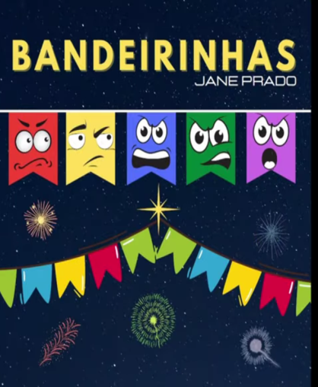 | MATERNAL 1-B  *(CG) (EO) Brincadeira de achar o seu par de sapatos  - Coloque vários sapatos misturados de todas as pessoas da casa inclusive da criança. Em seguida, quando o adulto falar já, ela deve encontrar o seu próprio par de sapatos e calçá-los. É possível também fazer a atividade em forma de competição, para isso é necessário que haja duas crianças.  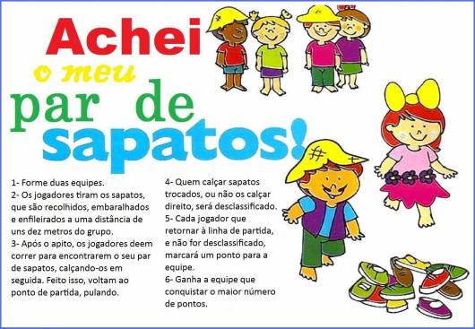 | MATERNAL 1-B  *Brincadeira de passar anel, estimulando a percepção e concentração.  - Para essa brincadeira será preciso pelo menos três pessoas, a sugestão é que seja pessoas de casa. Coloque um anel sob as mãos e feche-as, vá passando nas mãos de quem está brincando, no final pergunte para a criança com quem está o anel? Quando a criança entender a brincadeira deixe que ela também passe o anel.  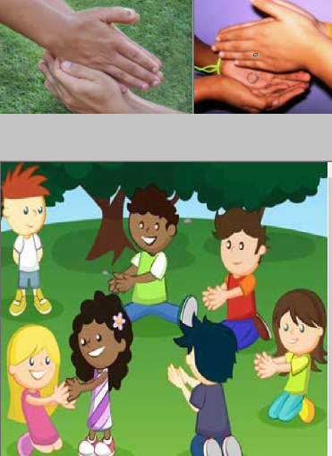 | MATERNAL 1-B  *(EF) (CG) História contada com dobradura pela professora Giseli: A folha que queria ser um barquinho, disponível em:  https://www.youtube.com/watch?v=iju_UMPhtZw&t=16s  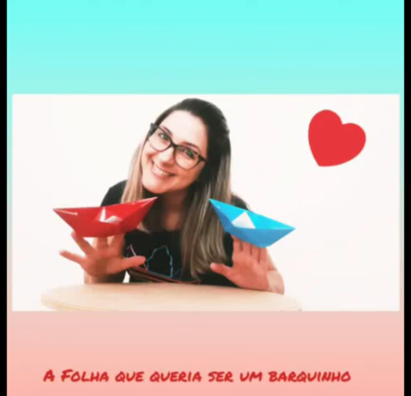  1 2 3, agora é a sua vez!  Com a ajuda de um adulto faça o seu barquinho e o coloque para navegar numa bacia com água!

